

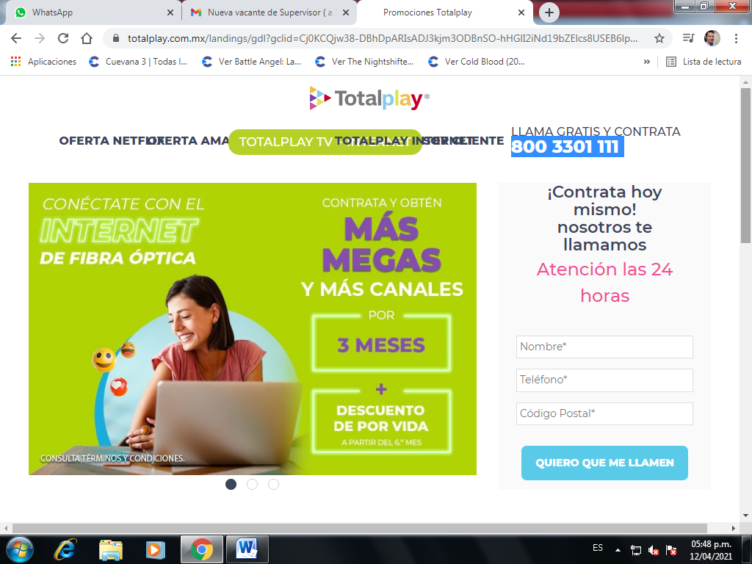
CONTRATACIONES, DUDAS, CONSULTAS

Ejecutivo:
Celular:

